АДМИНИСТРАЦИЯ ГОРОДА КОСТРОМЫ
Комитет образования, культуры, спорта и работы с молодежью

Муниципальное бюджетное общеобразовательное учреждение города Костромы
«Средняя общеобразовательная школа № 29»

Городской конкурс
"Современная образовательная среда учреждения"

Конкурсные материалы

ПРОЕКТ "ИНТЕРАКТИВНАЯ МУЗЕЙНАЯ СРЕДА"

Авторы проекта
Смирнов Евгений Алексеевич,
руководитель Музя истории школы,
педагог дополнительного образования
Евстегнеева Анастасия Андреевна,
заметситель диретора по воспитательной работе

Кострома, 2020

Актуальность проекта. Образовательным пространством современного школьника сегодня является всё, что его окружает как в самой образовательной организации, так и вне её. Сегодня исследователями признается, что одним из основных условий развития и саморазвития личности является специально подготовленная образовательная среда, воспитательное пространство. Среда — это действительность, в которой происходит созидательная деятельность человека. Образовательная среда - это совокупность условий, влияний, которые создают возможность для раскрытия интересов и способностей детей и обеспечивающих их активную позицию в образовательном процессе, их личностное развитие и саморазвитие. Именно поэтому, реализуя федеральные государственные образовательные стандарты, организуя процесс образования детей, мы считаем важным создать образовательную среду в школе.
Наша школа отличается особой средой, которая обусловливает творческий характер взаимоотношений учеников и преподавателей, благодаря чему обучающиеся приобретают опыт совместной и индивидуальной исследовательской и художественной деятельности.
Нам важно, чтобы содержательное наполнение образовательной среды было вариативным, отвечало запросам и интересам участников образовательного процесса.
Школьный музей является важной частью образовательной среды. Сегодня он обладает материальными, человеческими, информационными, методическими, технологическими, психологическими ресурсами для организации патриотического воспитания учащихся.
Интерактивная музейная площадка позволяет в полной мере реализовывать задачи воспитания, отраженные в Федеральном законе "Об образовании", Федеральных государственных образовательных стандартах, программе воспитания школы.

Проектная идея: музей истории школы, обладая современной предметно-пространственной средой, может стать центром патриотического воспитания школьников.
Цель проекта: создание интерактивной музейной площадки, позволяющей реализовывать образовательные задачи школы, объединять всех участников образовательного процесса.
Задачи проекта:
- Восстановление музея истории школы (обновление экспозиции, создание нового музейного пространства)
- Расширение пространства музея (оформление коридора и холла рядом с музеем)
- Создание виртуальной образовательной среды музея (создание и развитие сайта, ведение страницы музея в социальных сетях)
- Организация на базе музея творческих и исследовательских проектов, образовательных и воспитательных событий, коллективных творческих дел;
- реализация на базе музея программы дополнительного образования «PROмузей».

Участники проекта: администрация школы, руководитель музея истории школы, педагогический коллектив, коллектив обучающихся, родительская общественность.

Ожидаемые результаты проекта: создана интерактивная музейная среда на 3 этаже школы, позволяющая реализовывать образовательные и воспитательные задачи (в том числе модернизировать систему патриотического воспитания школьников), обеспечить интеграцию формального (общего) и неформального (дополнительного) образования обучающихся.
Практическая значимость проекта определяется возможностью использования потенциала предметно-пространственной среды музея для обучения и воспитания школьников.
Социальная значимость проекта обусловлена тем, что созданная образовательная среда музея объединяет всех участников образовательного процесса общей социально-значимой деятельностью, дает возможность для сотрудничества с другими образовательными организациями и социальными партнерами школы.
Ресурсное обеспечение проекта:
Ресурсы
Кадровые | Создана проектная команда для реализации проекта
Информационные | Сайт школы, сайт Музея истории школы, сьраница музея в социальных сетях
Методические | Проект "Интерактивная музейная площадка"
Материально-технические | Помещение музея (балкон актового зала), стенды, экспозиции, музейные экспонаы, орг. техника,
Нормативно-правовые | Положение о Музее истории школы
Финансовые | Финансирование проекта осуществляется за щет внебюджетных средств школы (80%) и спонсорской помощи (20%)
Финансовое обеспечение
Производство стендов для основной экспозиции – 28000 р.
Приобретение мебели для музея – 32000 р.
Печать исторических стендов для музейного пространства рекреаций – 12000 р.
Приобретение оборудования и снабжения для организации музейного пространства обеспечивается за счет внебюджетных средств школы, а также спонсорских средств.

Этапы реализации проекта:
- Восстановление музея истории школы (обновление экспозиции, создание нового музейного пространства)
- Развитие музея как центра патриотического воспитания школьников (реализация творческих и исследовательских проектов, образовательных и воспитательных событий, коллективных творческих дел; реализация на базе музея программы дополнительного образования «PROмузей»)
- Расширение пространства музея (оформление коридора и холла рядом с музеем)
- Создание виртуальной образовательной среды музея (создание и развитие сайта, ведение страниц музея в социальных сетях)
- Организация системной работы обучающихся на площадках музея, организация системы мероприятий перехода от «традиционного музея наглядности» к интерактивному музею.

Описание предметно-пространственной среды музея (Приложение 1).
Музей истории школы был организован в 1983 году, к 110-летию школы. Подвергаясь модернизациям с течением лет, он сумел сохранить свою основную идею – увековечивание истории школы. Современная экспозиция музея постепенно формировалась с 2018 г. Она выстроена по хронологическому принципу, отражает историю развития образовательного учреждения с момента его основания до сегодняшнего дня, уникальные биографии учителей, судьбы выпускников школы.
Основное помещение музея расположено на балконе актового зала, что очень символично с точки зрения организации воспитательных мероприятий на площадке музея: погружение в историческую атмосферу центра школьной жизни в разные временные эпохи. Музей оборудован всем необходимым для организации мероприятий, стендами и экспозиционными системами, в том числе компьютерной техникой и интерактивными электронными средствами, а также оснащен мебелью для обеспечения сохранности музейных предметов и экспонатов.
Актив музея и педагогический коллектив школы обеспечивает системную работу по включению ресурсов музея в процесс образования школьников. Так, при использовании музейных предметов, организованы уроки истории, географии ОРКСЭ, краеведения. В Музее систематически проводятся экскурсии по основной экспозиции, представляющие рассказ об истории школы с 1873 по 2010 гг. Цикл экскурсий разработан в соответствии с разделами экспозиции, с учетом возрастных и психологических особенностей, а также предусматривает использование различных методов и форм.
Разработаны тематические музейные экскурсии, подробно раскрывающие конкретные исторические факты из жизни школы, приуроченные к памятным датам. В частности, школьным страницам истории Великой Отечественной войны посвящены 4 экскурсии: «Эхо прошедшей войны» (Театрализованная экскурсия о судьбах А. Лебедева, Т. Большесольской, В. Хохлова); «Фронтовые треугольники – свидетели военных судеб» (Экскурсия-интерактив о письмах с фронта и биографиях авторов, хранящихся в Музее); «У них не было выпускного бала» (Экскурсия-урок о судьбах выпускников школы 1942 года); «Слава тебе, солдат – победитель!» (Жизненный рассказ о выпускниках и учителях школы – участниках Великой Отечественной войны, вернувшихся с фронта).
Музей выступает площадкой для проведения традиционных мероприятий и новых образовательных событий. Так за последние два года были реализованы историко-патриотические проекты «Неделя памяти», приуроченный ко Дню неизвестного солдата и Дню героев Отечества, и школьный историко-культурный проект «Победы одержал народ! Плакат работал на Победу» - цикл мероприятий, объединенный общей темой – военный плакат. В настоящее время ведется активная работа по наполнению специального сайта музея, отражающего его деятельность, страниц в социальных сетях, а также происходит формирование нового направления работы в формате «Музейная пресс-конференция».
В этой связи, музей становится мобильным с точки зрения использования своих ресурсов. В 2018 году музеем был дан старт проекту «Музей в чемодане». Его основная задача познакомить учащихся с уникальными экспонатами, хранящихся в фондах музей и недоступных во время проведения плановых экскурсий. Мобильный проект предполагает подготовку обучающихся к проведению музейных мероприятий в формате путешествия по учебным кабинетам с историческим чемоданом, в котором находятся тематические материалы и раздаточный материал конкретного музейного события.
Вместе с тем, музей выходит за рамки не только в организации мероприятий, но и с точки зрения своего экспозиционного содержания. В рекреации 3 этажа школы сформирована историческая галерея, представленная фотоснимками из разных исторических периодов жизни школы, аннотациями к ним. Каждый школьник имеет свободный доступ к фото, возможность сформировать заинтересованность к конкретному периоду и судьбам людей нашей школы, начав работу по изучению. В школе завершается формирование галереи почета, в которую войдут портреты прославленных выпускников. Галерея представит не только фотографии, но и в формате QR-кодов даст возможность изучить их биографии, перейдя на сайт музея истории школы.
Новая идея педагогического коллектива школы для реализации – проект «Коридор историй». Он станет стартом в подготовке к 150-летию школы, которое она отметит в 2023 году. Основная идея проекта заключена в создании объемной музейно-образовательной среды в рекреации 3-го этажа школы. Она будет призвана не только увеличить экспозиционную работу, но и организовать новые интерактивные площадки, персонализировать возможности образовательной среды для каждого обучающегося, ввести цифровые ресурсы для повседневного использования в рамках образовательной среды.
В целом, созданная и планируемая к расширению образовательная среда обладает образовательным и воспитательным потенциалом, имеет возможности изменения и вариативности ее применения в процессе образовательной деятельности. Различные элементы предметно-пространственной среды используются во многих видах деятельности обучающихся, применяемы в процессе исследовательской и проектной деятельности. Музей и формируемая вокруг него среда дает учащимся школы возможность использования существующих объектов, их участия в вопросах их модернизации и наполнения.

Промежуточные результаты проекта
Сформированная музейная образовательная среда обеспечивающая сохранение и приумножение исторического наследия школы, в его использовании в процессе обучения, воспитания и формирования личности подрастающего поколения, что, безусловно, приведет к улучшению качества социальной среды. Определены перспективы развития образовательнойреды. Проект послужит объединению, сплочению учащихся школы вокруг благородной идеи – сохранить прошлое, соврменное им настоящее для будущих потомков.
В результате реализации проекта ожидается:
- создание единого музейно-образовательного пространства как центра патриотического и гражданского воспитания школьников;
- создание многоступенчатой системы взаимодействия по вопросам патриотического воспитания детей;
- улучшение качества воспитательно-образовательного процесса в школах;
- появление интереса у учащихся, родителей, партнеров школы к музейной культуре;
- обобщение, распространение и презентация опыта работы школ по данной теме. Создание банка методических разработок и рекомендаций.

Приложение 1
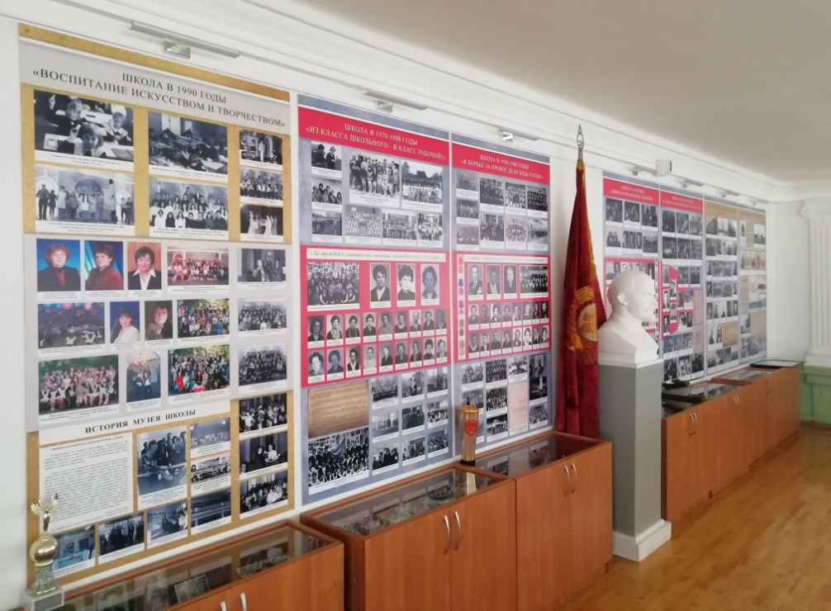

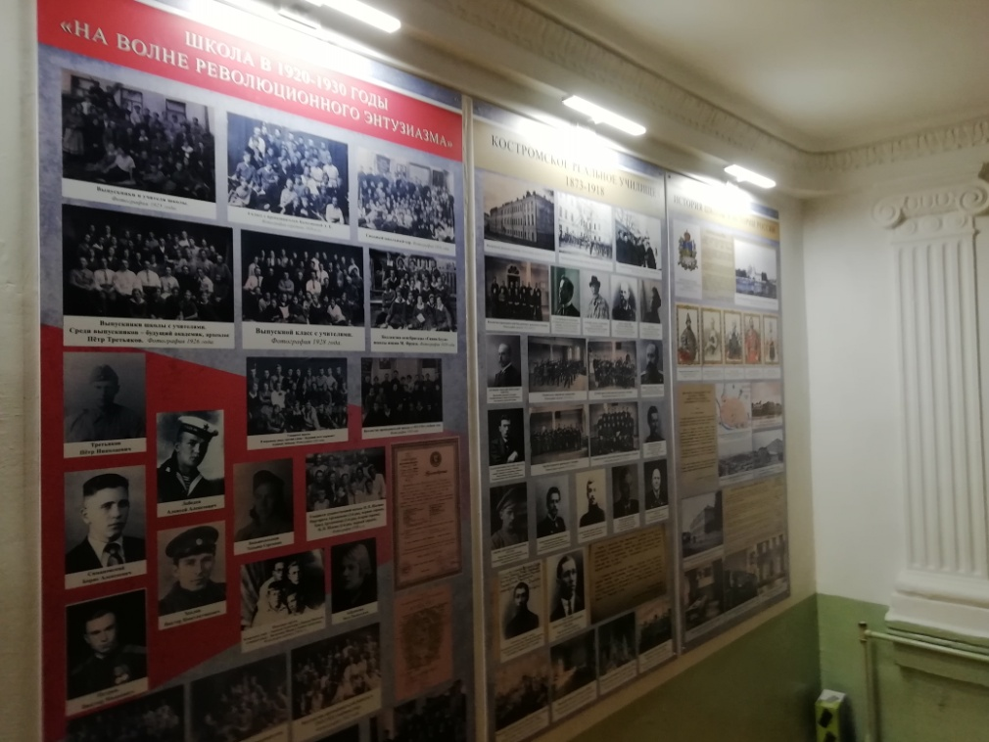
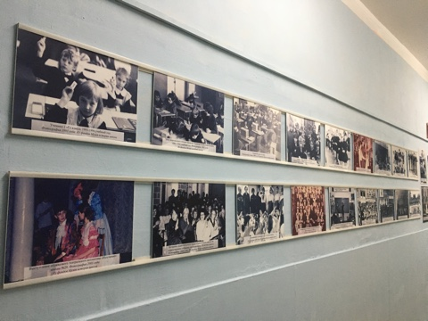

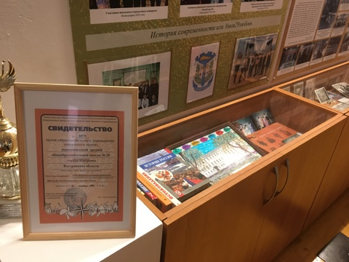
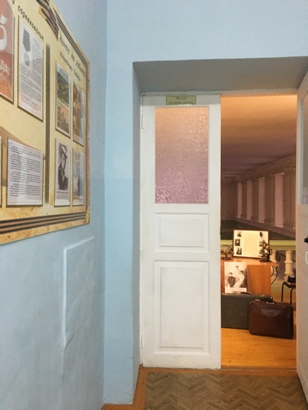

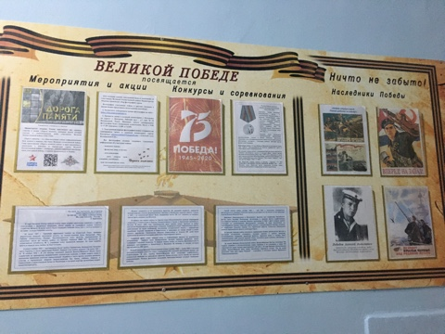
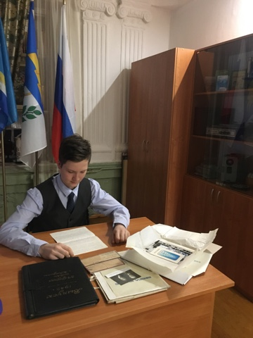

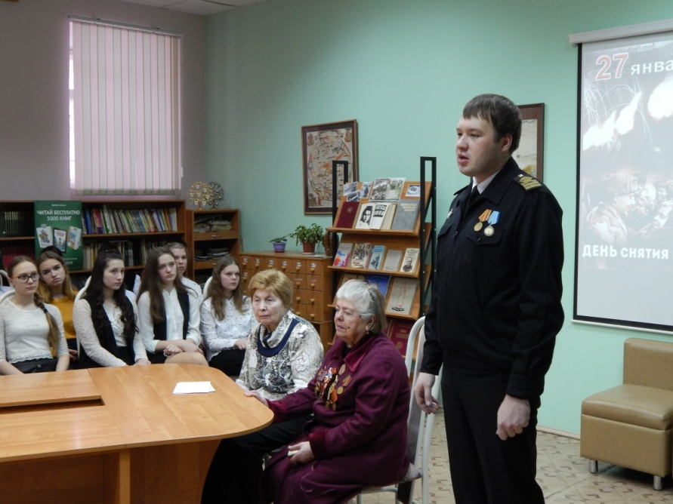

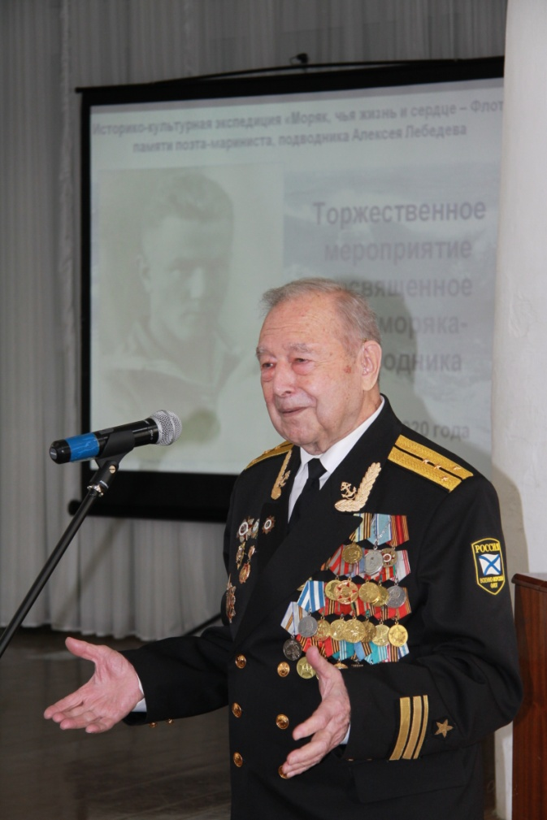
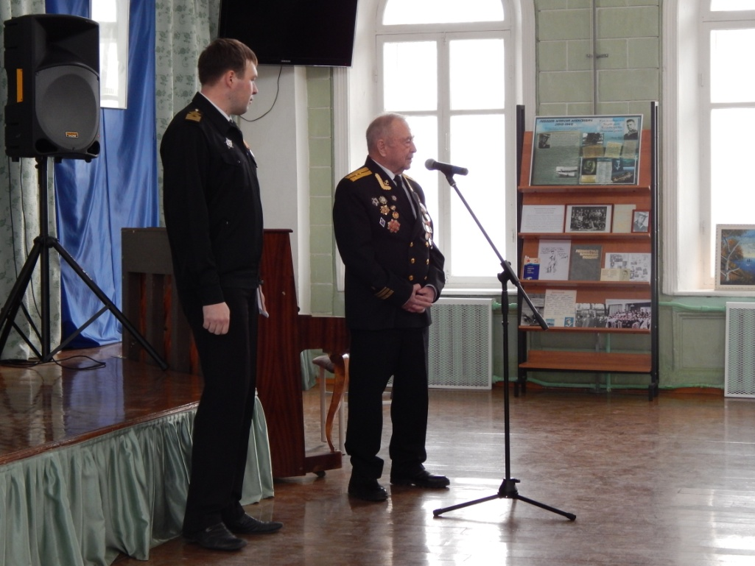

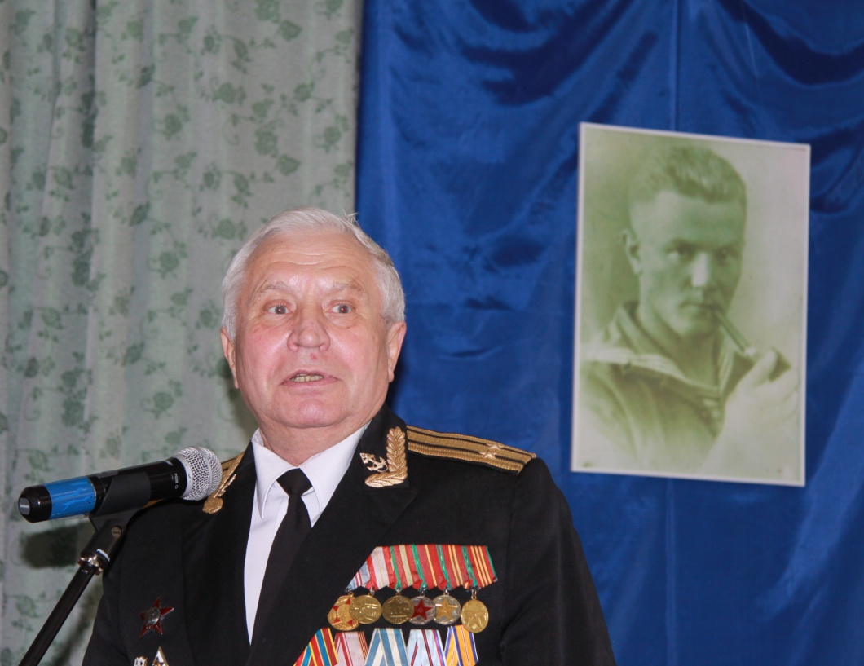

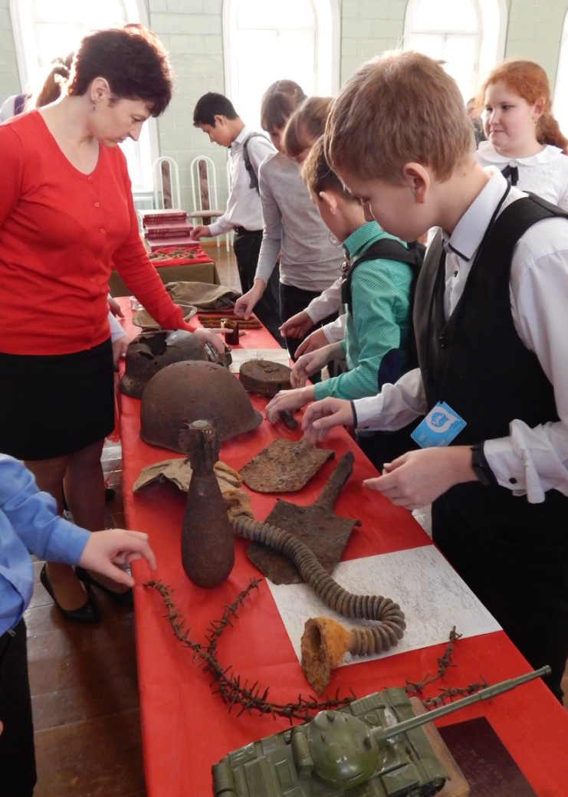

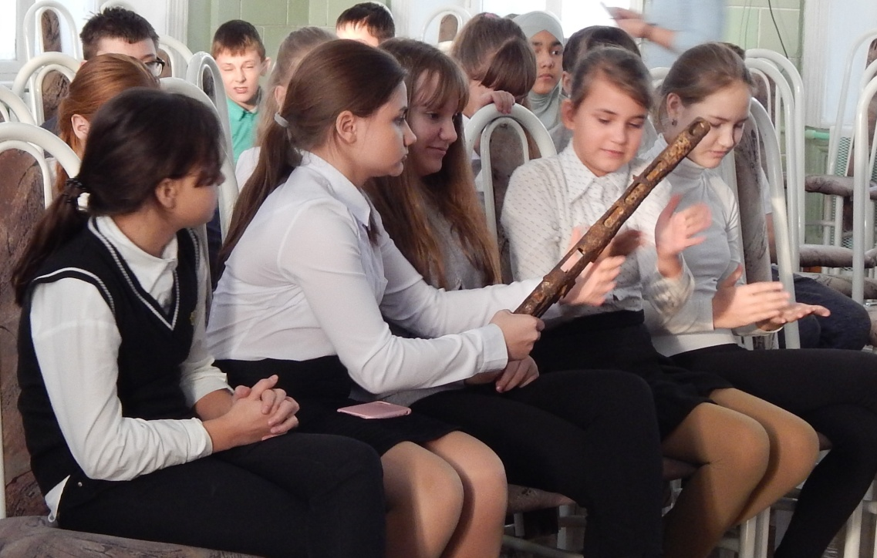

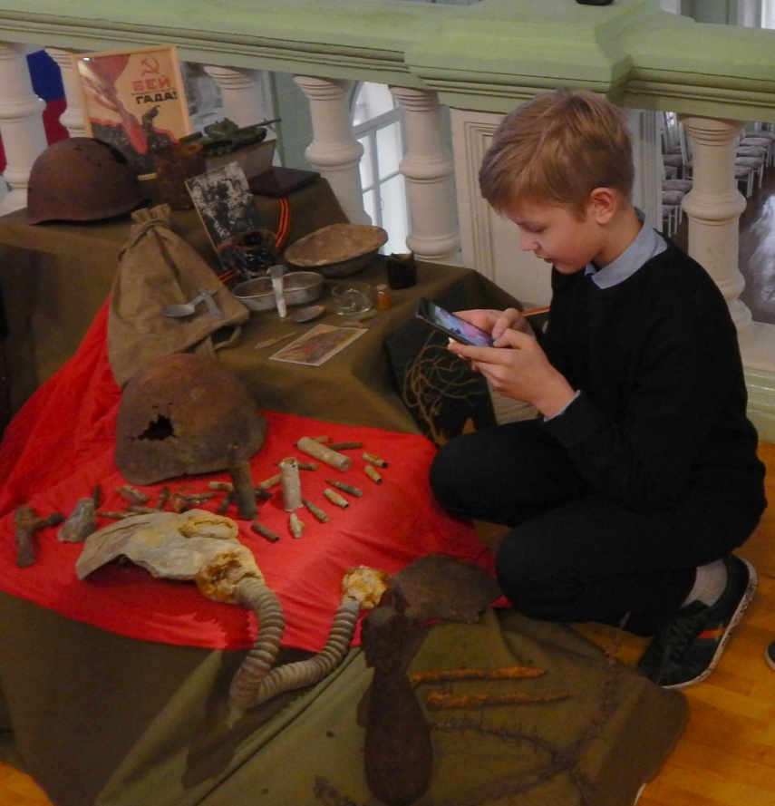

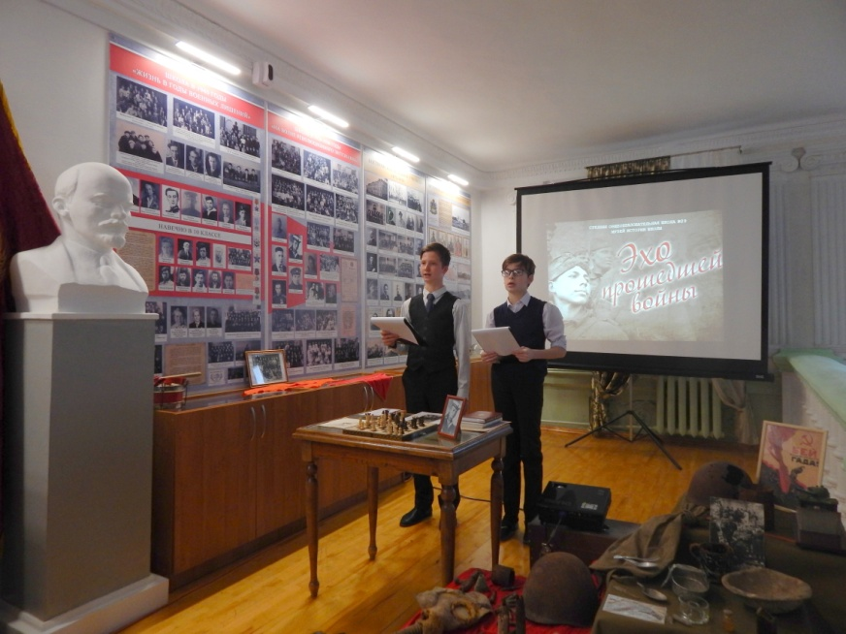

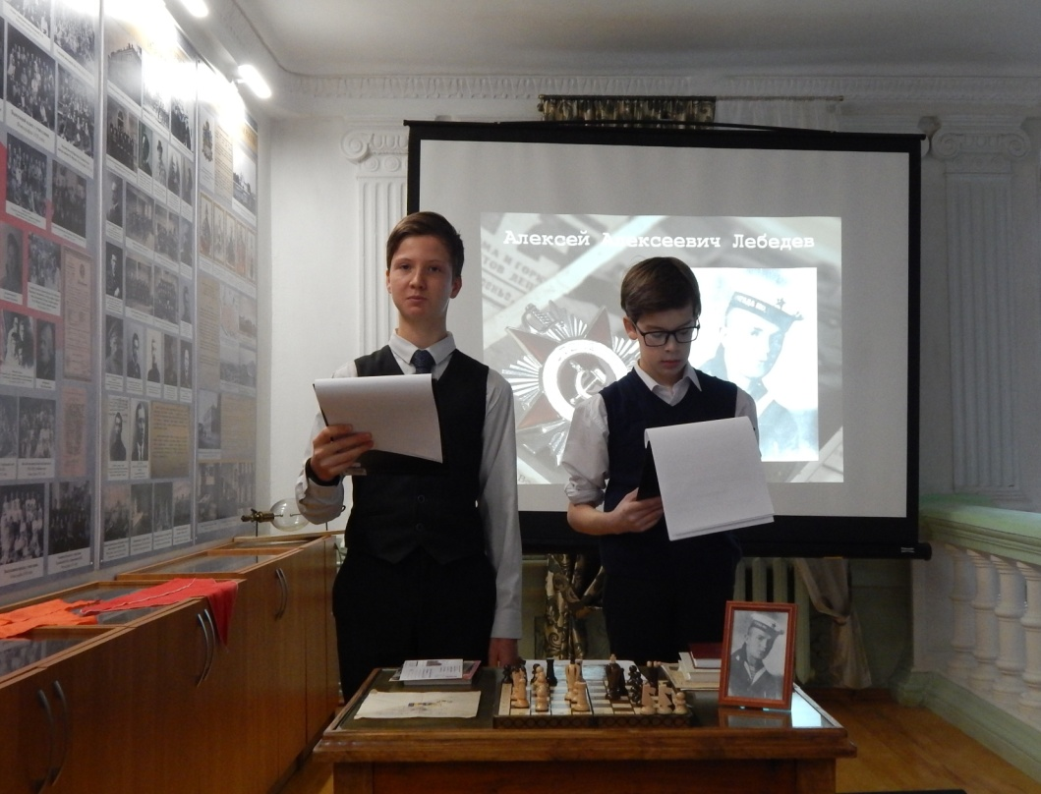

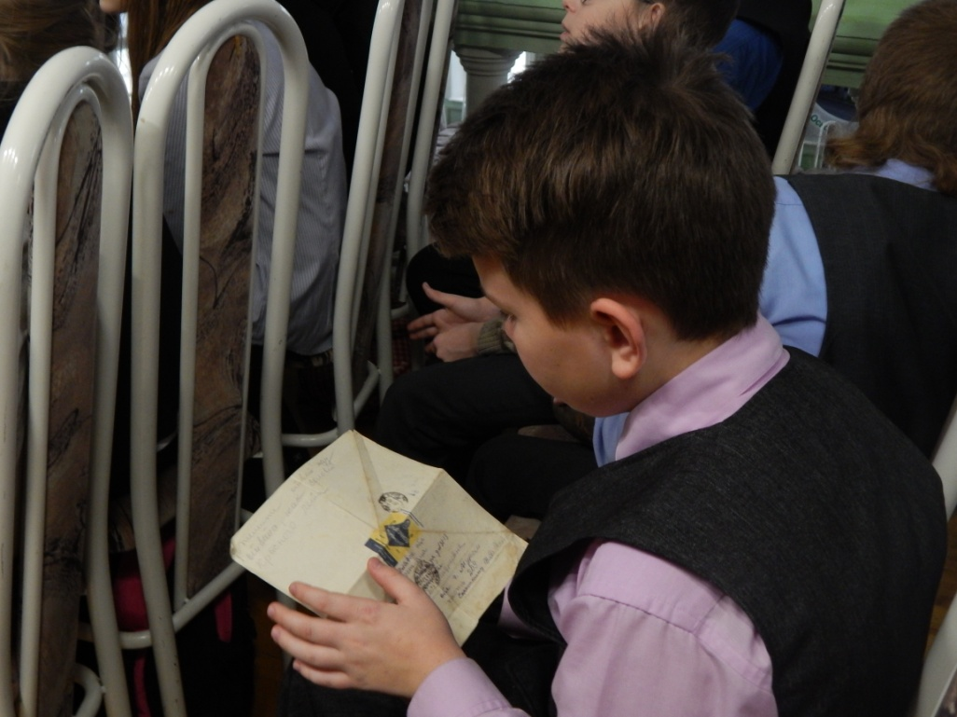

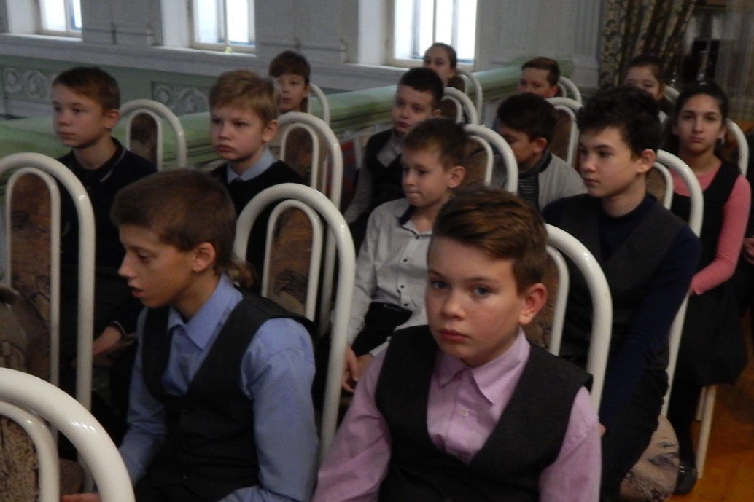
ээ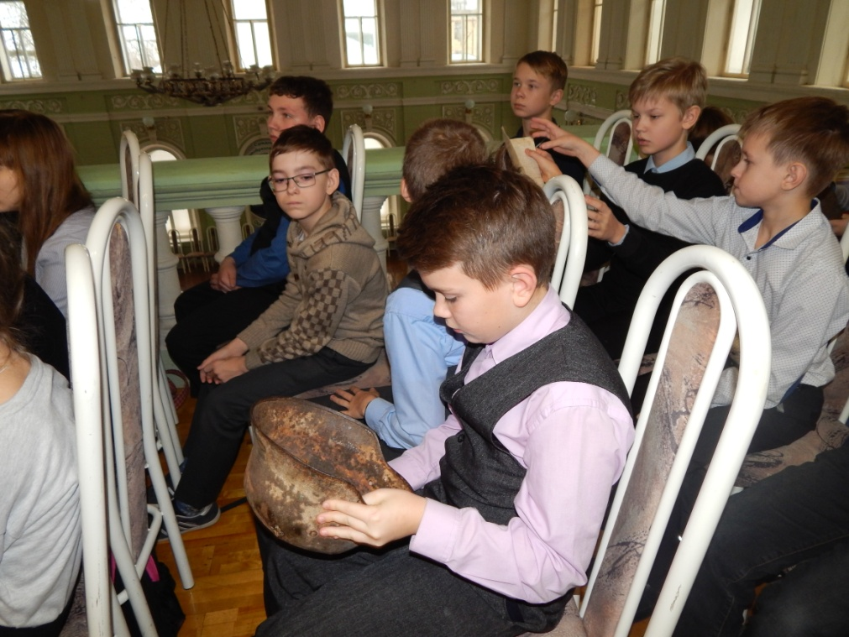ъ

